弃婴（儿）寻亲公告

接我所辖区居民史婷反映，其在江苏省苏州市工业园区唯亭街道阳澄湖大道附近捡拾收留了一名弃婴。该弃婴体貌特征为：女性，年龄至今约10岁，现起名为陈霏，身体部位无胎记、痣、疤痕等特征，捡拾时白色毛巾包裹。望其生父母或其他知情人能够主动与我所民警联系。
联系人：陈浩峰，联系电话：051262749120。
附：弃婴（儿）相片（现在）

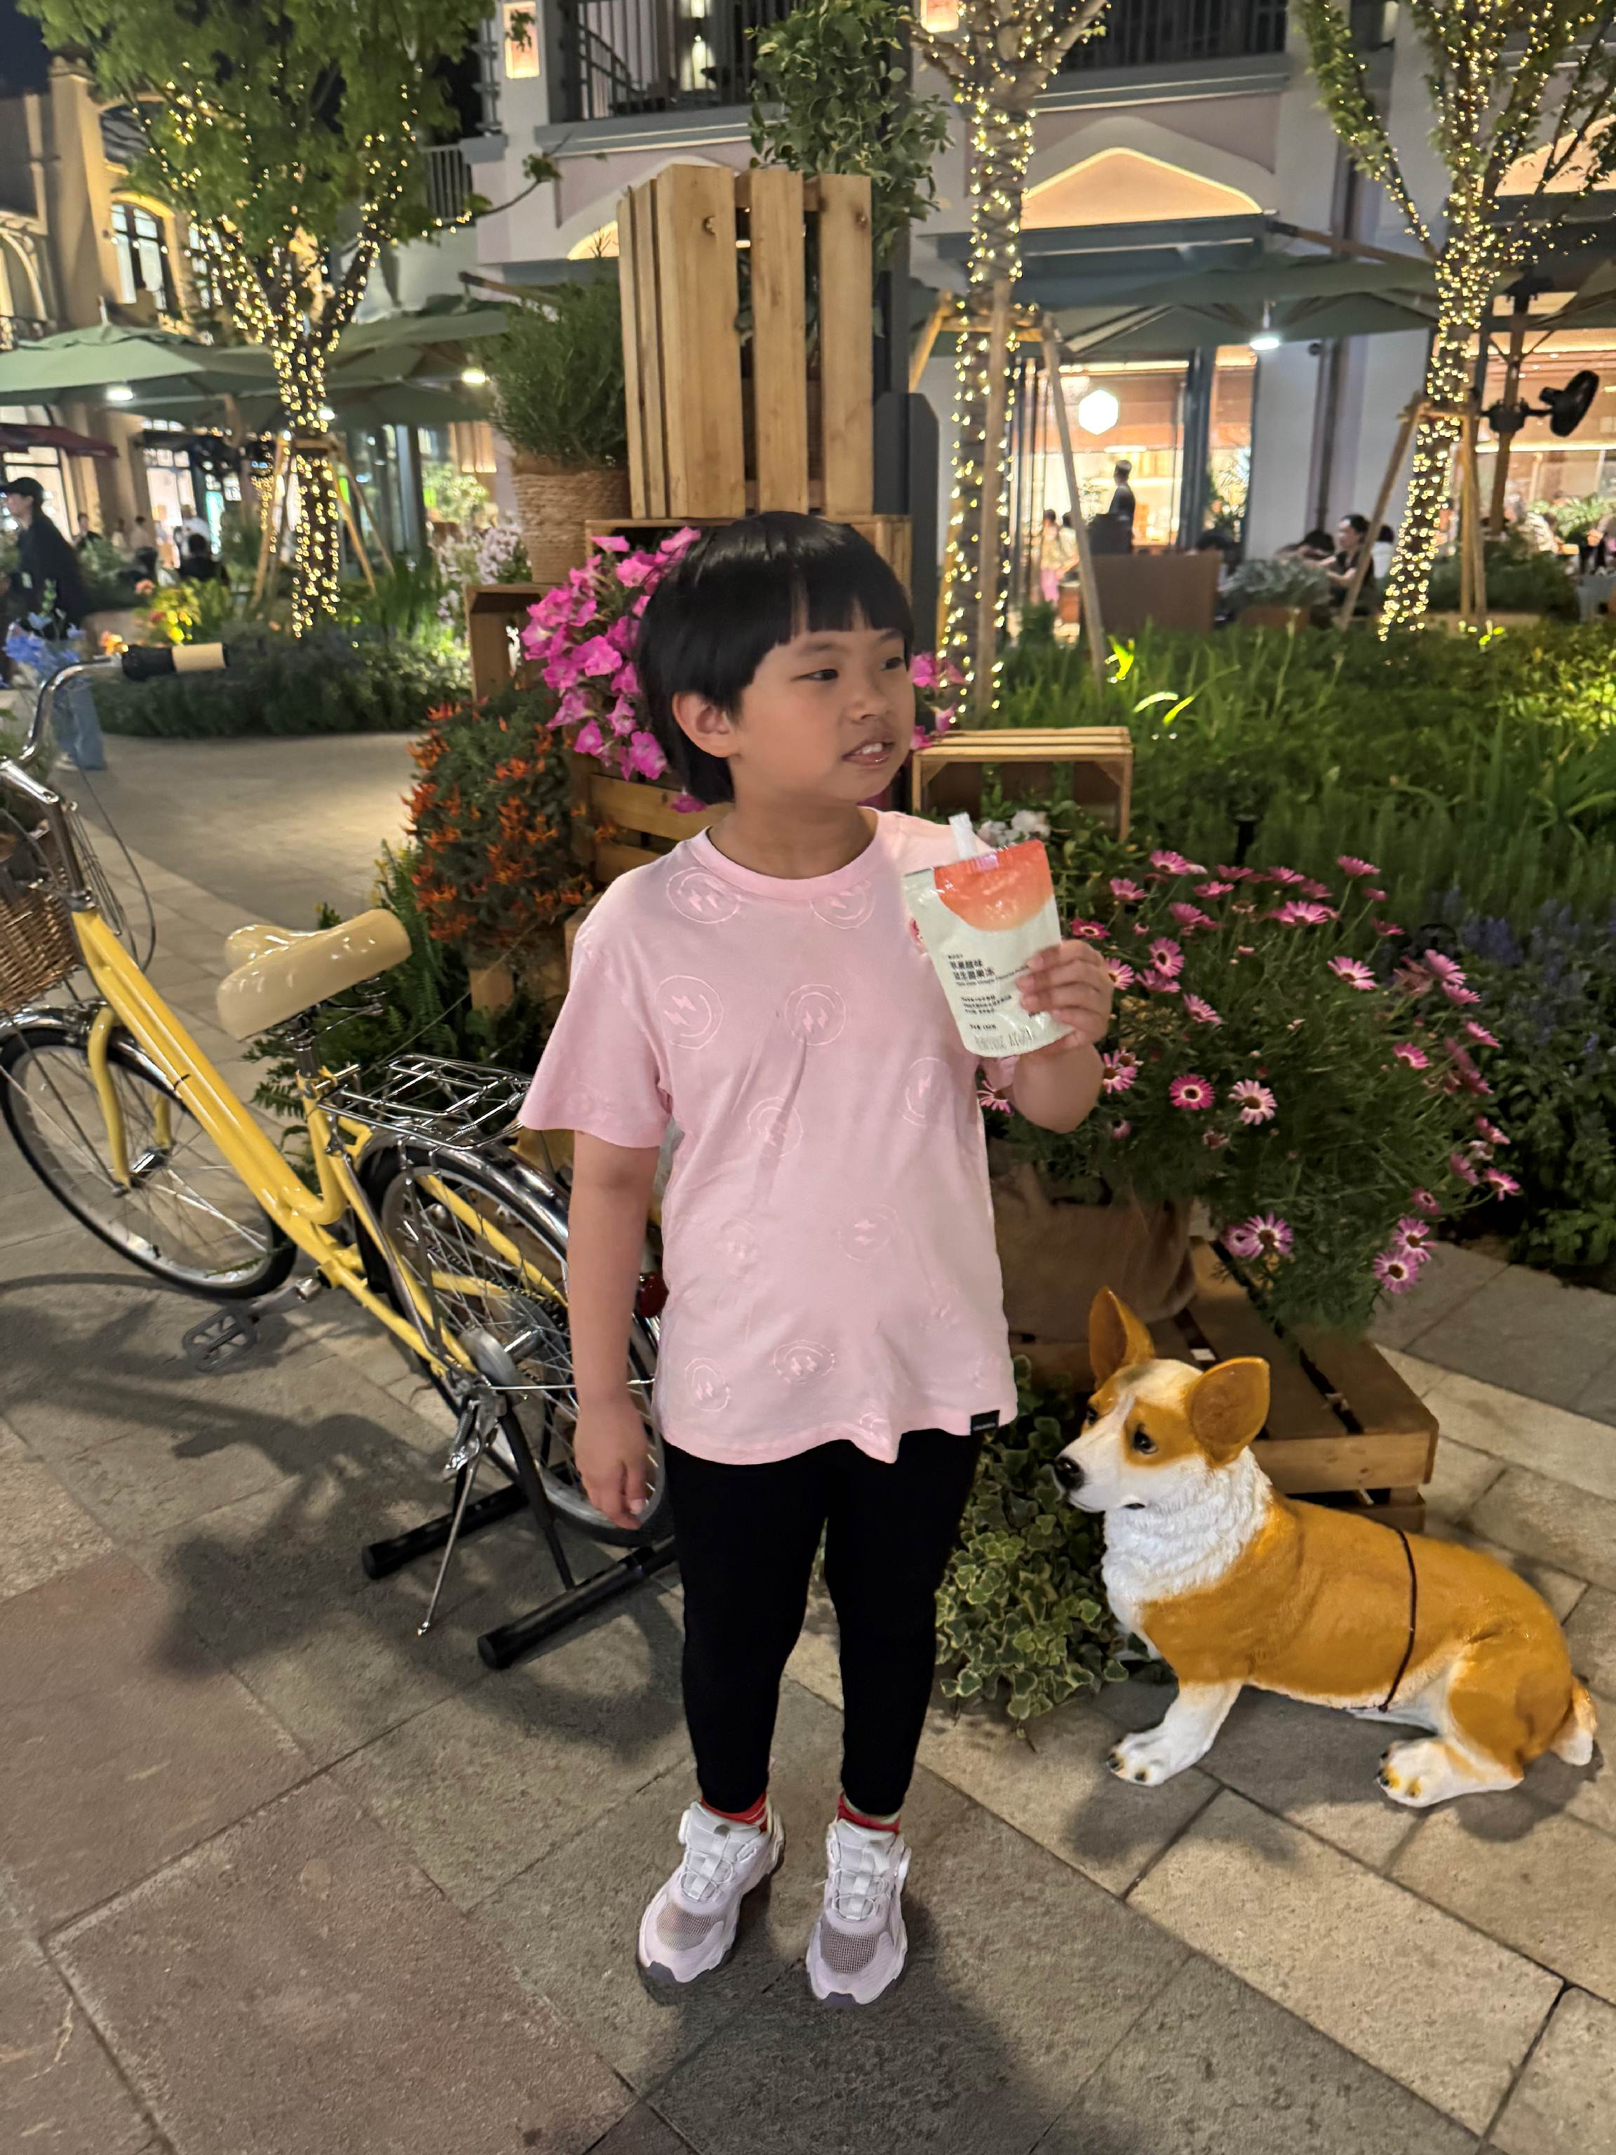

苏州市公安局唯亭派出所
2026年 9月11日

弃婴（儿）寻亲公告

接我所辖区居民汤惠英反映，其于2025年12月24日5时45分左右在江苏省常熟市海虞镇望虞河大桥西侧护坡下农田内捡拾收留了一名弃婴。该弃婴体貌特征为：女性，年龄至今约八个月，现起名为沈钰涵，身体部位无胎记、痣、疤痕等特征，捡拾时在一个白色泡沫箱内，盖一条黄色被子。望其生父母或其他知情人能够主动与我所民警联系。
联系人：周警官，联系电话：18351786992。
附：弃婴相片（捡拾时或现在）
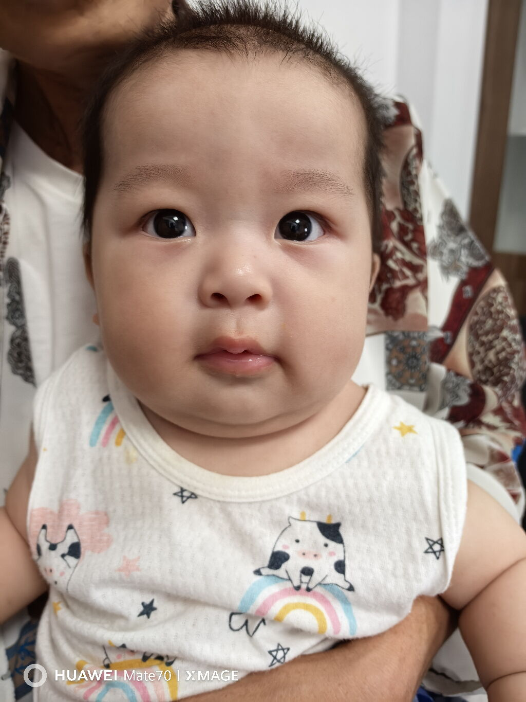

常熟市公安局海虞派出所
2026年9月11日

